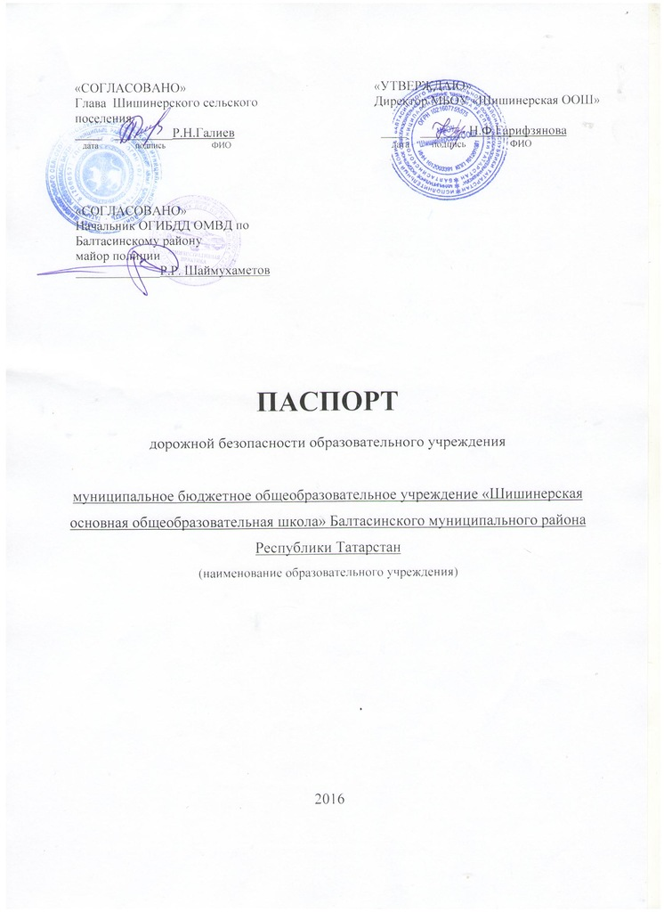
Общие сведения

муниципальное бюджетное общеобразовательное учреждение «Шишинерская основная общеобразовательная школа» Балтасинского муниципального района Республики Татарстан
(Полное наименование образовательного учреждения)

Юридический адрес: 422268, Россия, Республики Татарстан, Балтасинский район, село Шишинер, улица Габдуллы Тукая, дом 65.
Фактический адрес: 422268, Россия, Республики Татарстан, Балтасинский район, село Шишинер, улица Габдуллы Тукая, дом 65.
Руководители образовательного учреждения:

Директор (руководитель) Гарифзянова Нурзалия Фаековна (843)68- 3-98-66
(фамилия, имя, отчество) (телефон)

Заместитель директора
по учебной работе Каримова Гульсинур Гайнановна (843)68-3-98-66
(фамилия, имя, отчество) (телефон)

Заместитель директора
по воспитательной работе Хадиева Гульназ Фаритовна (843)6839866
(фамилия, имя, отчество) (телефон)

Ответственные работники
муниципального органа
образования зам. начальника МКУ «Управление образования
Балтасинского районного исполнительного
комитета»
Гатауллина Ляйсан Фаритовна (84368) 2-52-75
( (фамилия, имя, отчество) (телефон)

Ответственные от
Госавтоинспекции инспектор ОГИБДД ОМВД России
По Балтасинскорайону капитан полиции
Шаймухаметов Рафил Равилович (84368) 2-54-43
(фамилия, имя, отчество) (телефон)

Ответственные работники
за мероприятия по профилактике
детского травматизма зам. директора по воспитательной работе
Хадиева Г.Ф. (84368) 3-98-82
(фамилия, имя, отчество) (телефон)

Руководитель или ответственный
работник дорожно-эксплуатационной
организации, осуществляющей
содержание улично-дорожной
сети (УДС)∗ Ильясов Р.М. (884368) 2-44-67
(фамилия, имя, отчество) (телефон)
Галиев Р.Н. (884368) 3-98-24
(фамилия, имя, отчество) (телефон)
Руководитель или ответственный
работник дорожно-эксплуатационной
организации, осуществляющей
содержание технических средств
организации дорожного
движения (ТСОДД)*
Аухадиев Р.Р. 89196299421
(фамилия, имя, отчество) (телефон)
Галиев Р.Н. (884368) 3-98-24
(фамилия, имя, отчество) (телефон)

Количество учащихся 70
Наличие уголка по БДД есть, в коридоре 1 этажа, на правом крыле
(если имеется, указать место расположения)
Наличие класса по БДД не имеется
(если имеется, указать место расположения)
Наличие автогородка (площадки) по БДД не имеется

Наличие автобуса в образовательном учреждении - нет

Время занятий в образовательном учреждении:
1-ая смена: 8.00 – 14.20 (период)
внеклассные занятия: 17.00 –19.00 (период)
Телефоны оперативных служб
01 – пожарная охрана
02 - полиция
03- скорая помощь
04 – служба газа

Содержание
- План-схемы образовательного учреждения.
1. Район расположения образовательного учреждения, пути движения транспортных средств и детей (обучающихся, воспитанников).
2. Организация дорожного движения в непосредственной близости от образовательного учреждения с размещением соответствующих технических средств организации дорожного движения, маршруты движения детей и расположение парковочных мест.
3. Маршруты движения организованных групп детей от образовательного учреждения к стадиону, парку или спортивно-оздоровительному комплексу.
4. Пути движения транспортных средств к местам разгрузки/погрузки и рекомендуемые безопасные пути передвижения детей по территории образовательного учреждения.

- Информация об обеспечении безопасности перевозок детей специальным транспортным средством (автобусом).
1. Общие сведения.
2. Маршрут движения автобуса до образовательного учреждения.
3. Безопасное расположение остановки автобуса у образовательного учреждения.

II. Информация об обеспечении безопасности перевозок детей специальным транспортным средством (автобусом).

(при отсутствии автобуса)
Сведения об организациях, осуществляющих перевозку детей специальным транспортным средством (автобусом)

Перевозка учащихся из деревни Ура осуществляет школьный автобус Муниципального бюджетного общеобразовательного учреждения «Смаильская средняя общеобразовательная школа»

Информационная карточка
перевозок детей специальным транспортным средством (автобусом)

Общие сведения
Марка ПАЗ 423470
Модель ПАЗ 423470
Государственный регистрационный знак ВТ 408 16 RUS
Год выпуска 2011 Количество мест в автобусе 28
Соответствие конструкции требованиям, предъявляемым к школьным автобусам соответствует

1. Сведения о владельце
Владелец МБОУ «Смаильская СОШ» Балтасинского муниципального района РТ
Юридический адрес владельца 422258, РТ, Балтасинский район, д.Смаиль, ул.Кирова, д.61
Фактический адрес владельца 422258, РТ, Балтасинский район, д.Смаиль, ул.Кирова, д.61
Телефон ответственного лица (843) 68- 3-91-41
2. Сведения о водителе автобуса
Фамилия, имя, отчество Гилазутдинов Расиль Василович
Принят на работу 01.01. 2007
Стаж вождения категории D 6 лет
Телефон 89172212605

3. Организационно-техническое обеспечение
Лицо, ответственное за обеспечение безопасности дорожного движения:
Валиева Гульсина Мунировна
Назначен в 2015году

План-схемы образовательного учреждения.
1. Район расположения образовательного учреждения, пути движения транспортных средств и детей (обучающихся, воспитанников).
2. Организация дорожного движения в непосредственной близости от образовательного учреждения с размещением соответствующих технических средств организации дорожного движения, маршруты движения детей и расположение парковочных мест.
3. Маршруты движения организованных групп детей от образовательного учреждения к стадиону, парку или спортивно-оздоровительному комплексу.
4. Пути движения транспортных средств к местам разгрузки/погрузки и рекомендуемые безопасные пути передвижения детей по территории образовательного учреждения.

- Информация об обеспечении безопасности перевозок детей специальным транспортным средством (автобусом).
1. Общие сведения.
2. Маршрут движения автобуса до образовательного учреждения.
3. Безопасное расположение остановки автобуса у образовательного учреждения.

∗ Дорожно-эксплуатационные организации, осуществляющие содержание УДС и ТСОДД, несут ответственность в соответствии с законодательством Российской Федерации (Федеральный закон «О безопасности дорожного движения» от 10 декабря 1995 г. № 196-ФЗ, Кодекс Российской Федерации об административных правонарушениях, Гражданский кодекс Российской Федерации).

